ÁRBOLES

1. Definición y representación gráfica
2. Características y terminología
3. Árboles binarios

SESIÓN **/14**

**INTRODUCCIÓN**

* La clase anterior conocimos los Grafos. Describimos la forma cómo implementarlos utilizando una Matriz y revisamos los algoritmos de sus principales operaciones.
* En la presente sesión conoceremos la sexta Estructura de Datos: Los Árboles. Revisaremos sus principales características, su representación gráfica y las operaciones que se pueden realizar con esta estructura.
* Culminaremos describiendo las situaciones del mundo real en las cuales se pueden aplicar los algoritmos con Árboles.

1. **DEFINICIÓN**

Es una Estructura de Datos no lineal, representa una relación jerárquica entre sus elementos.

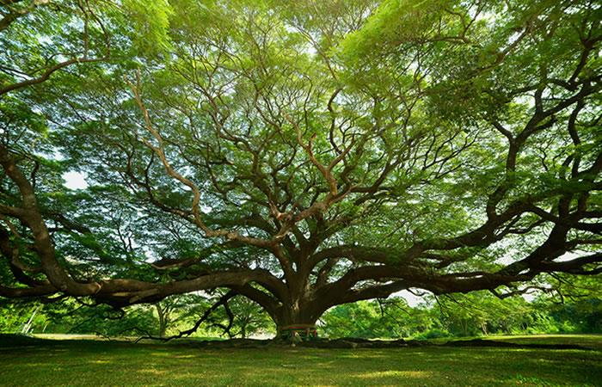

1. **REPRESENTACIÓN GRÁFICA**

Este tipo de Estructura de Datos se representa como un árbol invertido; es decir, la raíz se ubica en la parte superior del gráfico.

***EJEMPLO:***

1. **CARACTERÍSTICAS**

* Cada elemento del árbol se denomina nodo.
* El nodo de la parte superior se denomina raíz.
* Los nodos se conectan entre sí, a través de ramas.
* Cada nodo puede tener 0, 1 ó más nodos hijos.
* Cada nodo sólo tiene un nodo padre, a excepción de la raíz.

1. **TERMINOLOGÍA**

Se utiliza términos de relaciones familiares y de horticultura.

* Sub árbol

Es una porción del árbol que puede ser visto como un árbol en sí mismo.

* Hoja

Es aquel nodo que no tiene hijos. También se le conoce como nodo terminal.

* Bosque

Es grupo de árboles. Dos ó más árboles forman un bosque.

* Grado de un nodo

Es el número de subárboles que tiene un nodo.

* Nivel de un nodo

Es la distancia de un nodo hacia la raiz. La raíz siempre se ubica en el nivel cero.

* Profundidad

Es el número de niveles que tiene un árbol. Se le conoce tambien como la altura del árbol.

***EJEMPLO:***

A

C

B

I

D

E

F

G

H

J

K

M

L

0

1

2

3

1. **ÁRBOLES BINARIOS**

Es un tipo específico de árbol en el cual cada nodo puede tener como máximo 2 sucesores.

***EJEMPLO:***

Formas de recorrido

El recorrido consiste en visitar cada uno de los elementos del Árbol. Existen tres formas de recorrer un Árbol binario:

* 1. Recorrido Pre-Orden

1. Se visita la raíz.
2. Se recorre el sub-árbol izquierdo.
3. Se recorre el sub-árbol derecho.

***EJEMPLO:***

I

G

A

B

H

C

D

E

F

***Recorrido pre-orden: A B D H E C F G I***

* 1. Recorrido In-Orden

1. Se recorre el sub-árbol izquierdo.
2. Se visita la raíz.
3. Se recorre el sub-árbol derecho.

***EJEMPLO:***

I

G

A

B

H

C

D

E

F

***Recorrido in-orden: D H B E A F C I G***

* 1. Recorrido Post-Orden

1. Se recorre el sub-árbol izquierdo.
2. Se recorre el sub-árbol derecho.
3. Se visita la raíz.

***EJEMPLO:***

I

G

A

B

H

C

D

E

F

***Recorrido post-orden: H D E B F I G C A***

**CONCLUSIÓN**

Los árboles representan una Estructura de datos no lineal, se representan en forma invertida, es decir, con la raíz en la parte superior. La terminología que se utiliza en esta Estructura de Datos ha sido tomada de las relaciones familiares y de la horticultura. En las formas de recorrido, el nombre del recorrido indica el momento en el cual se visita la raíz. Además, el sub-árbol izquierdo se recorre antes que el sub-árbol derecho.

**REFERENCIAS BIBLIOGRÁFICAS**

* Cairo, O.; Guardati, S. (2008). Estructuras de datos. 3ra. Edición. México D.F., Mexico: McGraw Hill.
* Instituto NIIT (2011). Data Structures and Algorithms. Student guide.